В ГБОУ ООШ пос. Михеевка в декабре прошли профориентационные мероприятия для 5, 6 классов. Ребята познакомились с профессиями ветеринара и стоматолога. С большим интересом учащиеся посмотрели презентацию о данных профессиях. В конце мероприятия дети написали небольшой рассказ о профессии ветеринара и стоматолога.

ДОКТОР АЙБОЛИТ
.
Все мы с детства знаем, кто такой доктор Айболит, ведь он-первый в нашей памяти и самый известный ветеринар. Доктор Айболит- добрый, отзывчивый и незаменимый главный герой сказки К.Чуковского .
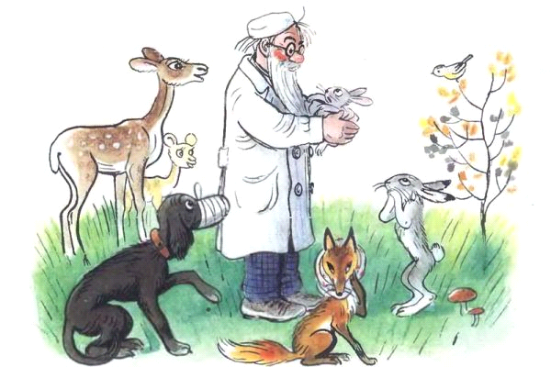
Мы думаем, что данная профессия построена прежде всего на бесконечной любви к братьям нашим меньшим Животные-наши братья меньшие. Они помогают нам жить, снимают стрессы, лечат своей нежностью и преданностью. Они просто приносят радость! Общаясь с животными, сам человек становится добрее, внимательнее, заботливее. А для чего нужны животные в городской квартире? Присутствие собаки, кошки, хомячка или аквариумных рыбок заставляет ребенка быть ответственным не только за себя, но и за еще одно (может, и не одно) живое существо. И эта ответственность закладывает в юной душе доброту, любовь, чуткость ко всему живому. Разве этого мало? Такой человек никогда не сможет обидеть зверя или другого человека!
Нам кажется, что ветврач обязан быть ещё неплохим психологом - ведь животные не умеют разговаривать, они бессловесные и безответные. Когда человек решается быть ветеринаром, то он берет на себя большую ответственность за животных. От них (от ветеринарных врачей) зависит здоровье граждан любой страны. Это они проверяют состояние продуктов, получаемых от животных.
Мы уверены, эта профессия непрестижная , невостребованная, незаметная, трудная, а иногда даже опасная, но такая необходимая в нашей жизни.
Ученики 5 класса.

Профессия «Стоматолог»
Профессия стоматолога очень востребованная, когда у человека болят зубы, врач окажет необходимую помощь в лечении, выслушивает его жалобы. Стоматолог проведет санацию, расшифрует рентгеновские снимки, проведет коррекцию прикуса, при необходимости протезирует зубы или удалит. С целью профилактики заболеваний зубов обучит навыкам гигиены полости рта и правилам ухода за зубами и деснами, даст рекомендации по выбору зубной пасты, щетки. Как и любой врач поставит диагноз. Хороший врач-стоматолог - человек наблюдательный, умеющий замечать даже незначительные признаки болезни зубов, обладающий аналитическим складом мышления, хорошей памятью, способностью концентрировать внимание.
Врач должен уметь находить подход к каждому больному в любом психическом и физическом состоянии. Выслушать. Посочувствовать. Дать полезный совет. Выписать необходимые лекарства и лечебные процедуры. Успокоить. Проявить заботу и помощь. Оперативно приходить на помощь больным.
Все эти качества не останутся не замеченными, больные будут благодарны такому врачу, будут стремиться попасть именно к такому врачу на прием. Такой труд, конечно, хорошо оплачивается, но чтобы достичь высокого уровня в своей профессии необходимо много трудиться, учиться, развивать качества необходимые для профессии стоматолога.
Учащиеся 6 класса

